西阆苑大二班幼儿一日生活
2025年9月17日 星期三
今日来园：25人。
【01集体活动】
音乐：小孩不小歌
《小孩不小歌》是一首琅琅上口的儿童歌曲，歌词简单诙谐贴近幼儿心理和生活，四句歌词言简意赅，旋律欢快，简单明了，二四拍的节奏铿锵有力，充分表达了充满活力的儿童人小心不小的志气和自豪。本次活动重点是唱好2、3、4乐句开头的附点节奏，表现出顽皮与略带挑战意味的自豪感。
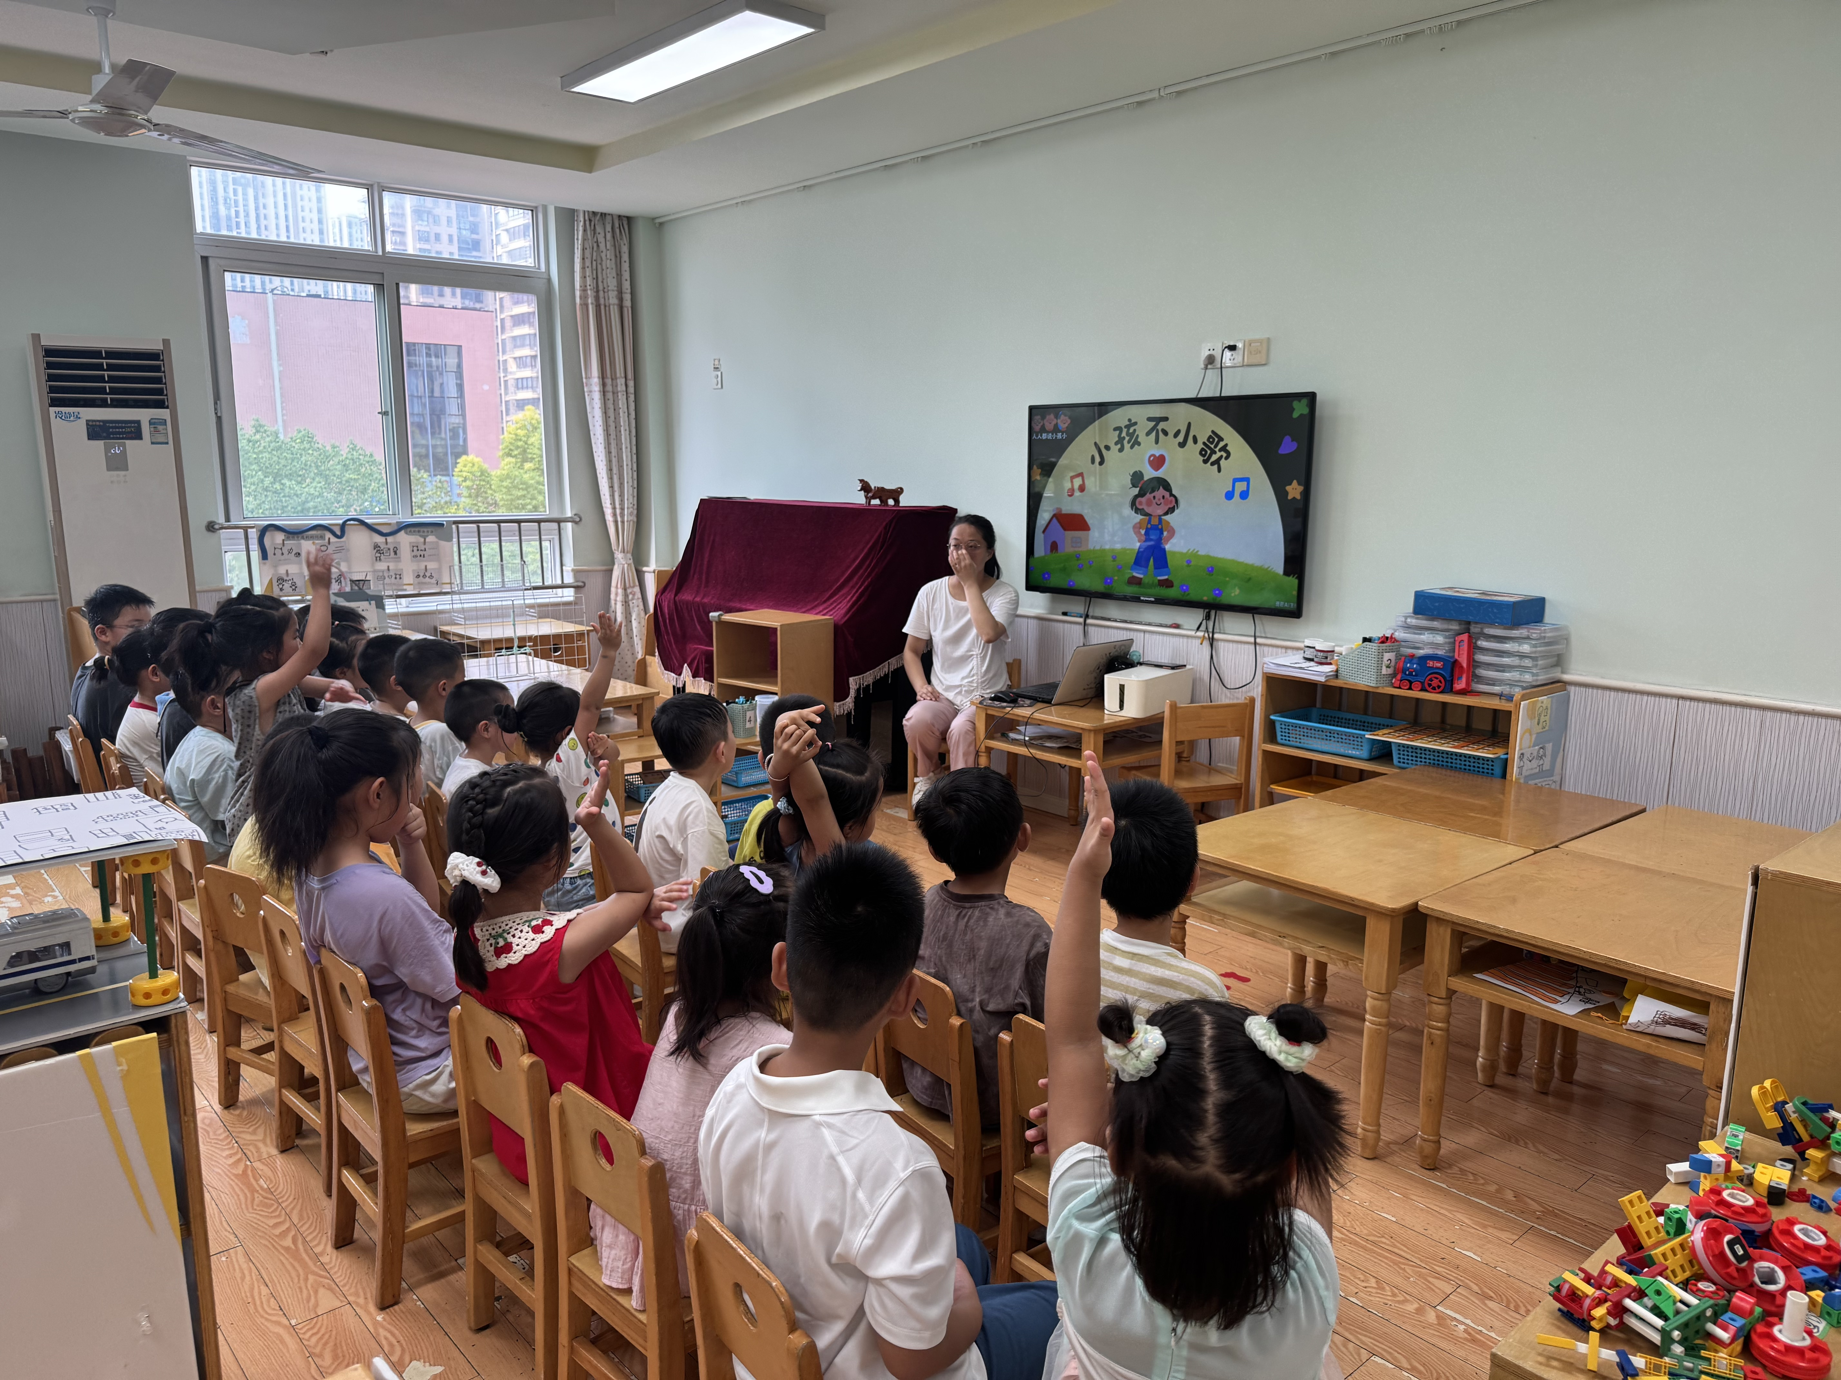 | 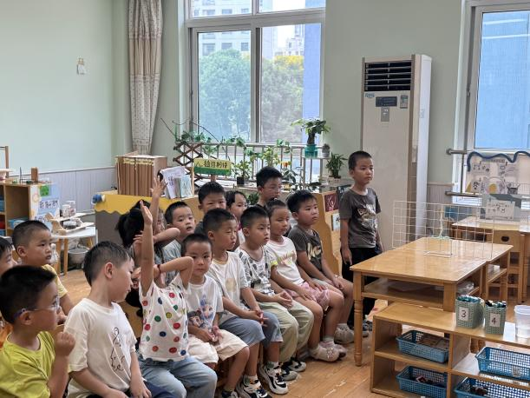
【02区域游戏】
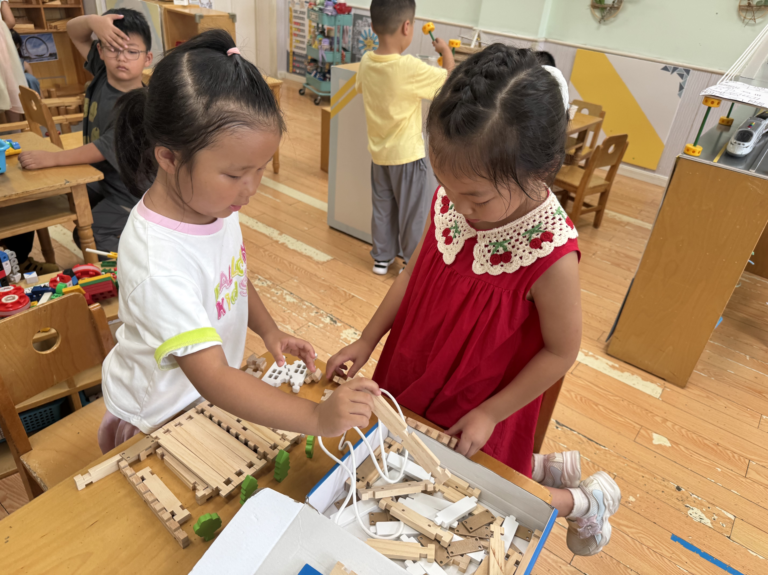 | 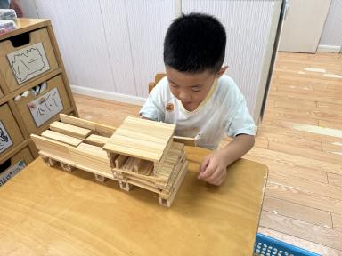 | 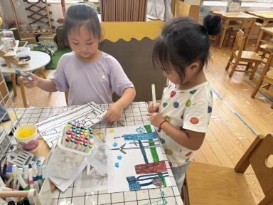
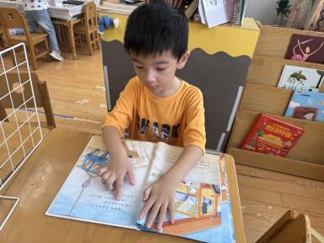 | 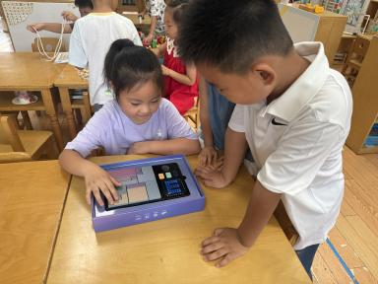 | 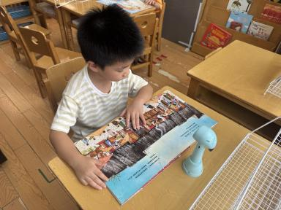
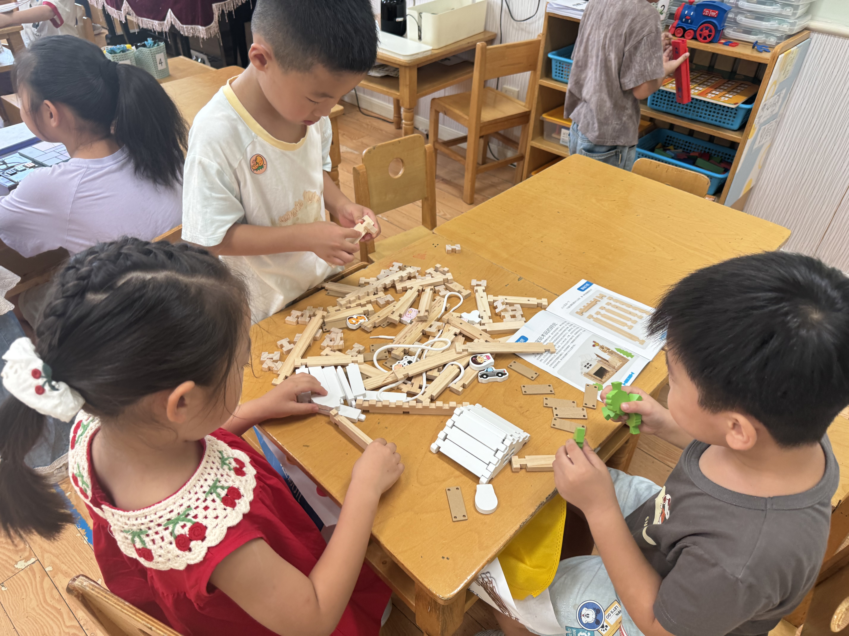 | 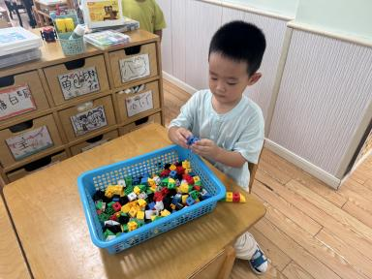 | 